חוזר מנהל מה"ט 51-4-11 – נספח מס '1 )הצעה לפרויקט גמר(

תאריך: 07.04.2021
לכבוד
יחידת הפרויקטים מה"ט

הצעה לפרויקט גמר

- פרטי הסטודנטים

תאריך סיום  הלימודים | טלפון נייד | כתובת | ת.ז .9 ספרות | שם הסטודנט
אוגוסט 2022 | 0549039823 | הראשונים 18 | 315252536 | גל חגבי
אוגוסט 2022 |  |  |  | דריאל מזרחי

שם המכללה : מכללת הנדסאים תל אביב . סמל המכללה:______________

מסלול ההכשרה: הנדסאי תוכנה

מגמת לימוד: תוכנה מקום ביצוע הפרויקט: תל אביב

- פרטי המנחה האישי

מקום עבודה/תפקיד | תואר | טלפון נייד | כתובת | שם המנחה *
ראש מגמת  הנדסאים | מדעי  המחשב | 0502258451 | מושב לבנים | דריו בוג'יו

____________ _______________ ________________ חתימת הסטודנט חתימת המנחה האישי חתימת הגורם המקצועי מטעם מה"ט

[Type here]

דרך מנחם בגין 86 תל אביב ת.ד .36049 מיקוד 67138 טלפון: 7347521-03 פקס: 7347644-03

    - שם הפרויקט
CYBER WALL
אפליקציה לסריקת הרשת ובדיקת חבילות רשת המגיעות והיוצאות מהסלולר.

    - רקע
1.2 תיאור ורקע כללי
האפליקציה נועדה ליצור מערכת אשר מבצעת סריקה במכשיר הסלולרי ובודקת את חבילות הרשת המגיעות ויוצאות מהמכשיר. האפליקציה מאפשרת הפעלת חומת אש בסלולר. ניתן לעבור בין שני מצבים (USERMODE ו- ADVANCEMODE ) לבקשת המשתמש, כאשר מצב מתקדם מאפשר למשתמש לפקח ולשלוט בחיבורים היוצאים, כמו גם לנהל הרשאות של האפליקציות הפועלות ושלל כלים שימושיים לניתוח רשת ואילו מצב משתמש זהו ממשק נוח יותר למשתמש עם אפשרות להפעלת FIREWALL.

2.2 מטרות המערכת

- אפשרות בחירה למשתמש בין 2 מצבים לפי רמת הידע וההבנה של המשתמש בתחום.
- תינתן למשתמש לאפשר הרשאות לאפליקציות בסלולר בכל רגע נתון.
- אפשרות להפעיל FIREWALL במכשיר.
- בדיקה של חבילות הרשת המגיעות ויוצאות מהמכשיר.
- הנגשת האפליקציה לציבור הישראלי הדובר עברית.

    - סקירת מצב קיים בשוק:
נכון להיום, אכן קיימות אפליקציות דומות בשוק.
אך אפליקציות הלו פועלות לרוב עם ממשק מסורבל ולא נוח למשתמש, מיועד למשתמשים מתקדמים שמגיעים עם ידע מוקדם על התחום, בנוסף רוב האפליקציות לא מופעלות בשפה העברית ופחות מונגשות לקהל הישראלי.

    - מה הפרויקט אמור לחדש או לשפר:
הפרויקט נועד להנגיש לכלל האנשים הרוצים להשתמש באפליקציה, גם אם המשתמש פחות שולט בתחום וגם אם כן, האפליקציה יודעת לספק את השירותים הנדרשים לכל סוג של משתמש.
האפליקציה פועלת בממשק נוח למשתמש המיועד לשפר את הנראות ואת נוחות המשתמש לעומת אפליקציות דומות.

    - דרישות מערכת ופונקציונאליות:
  - דרישות מערכת

    - המערכת תעבור קומפילציה והפצה בסביבת Android Studio ותותאם עבור מכשירים ניידים בסביבת אנדרואיד.
    - על המכשיר להיות עם תקשורת לאינטרנט בכדי להיות מקושר עם שרתי FIREBASE לצורך שימוש בבסיס הנתונים להעלאה והצגת תוכן.
    - האפליקציה תעבור יצוא לקובץ APK- (Android Package) אשר יוכל להיות מותקן על מכשירים תומכי אנדרואיד.

  - דרישות פונקציונאליות (FR)

    - במקרה והמערכת קורסת, יישלח דו''ח לשרת עם פרטים הקשורים לקריסה.
    - המערכת תשלח דו''ח לשרת עם נתוני שימוש אחרי יציאה מהאפליקציה.
    - בממשק הUSERMODE, נגיעה בלחצן המרכזי העגול מאפשרת את הפעלת ה- FIREWALL.
    - במקרה ואין חיבור לאינטרנט והמשתמש מנסה להפעיל את חומת האש, חומת האש לא תופעל ותתקבל הודעת שגיאה.
    - במסך ה-USERMODE, נגיעה בלחצן המרכזי העגול משביתה את ה- FIREWALL, אם אכן ה-FIREWALL פועל.
    - נגיעה בסמל שלושת השורות מציגה את התפריט לרוחב.
    - נגיעה בסמל גלגל השיניים בממשק ה-USER MODE משנה את הממשק ל- ADVANCED MODE.
    - בממשק ה-USER MODE נגיעה בלחצן הדירוג משנה את המסך לדירוג גוגל.
    - ב USERMODE נגיעה בלחצן אודות משנה את המסך למסך אודות.
    - במערכת נגיעה בלחצן מדריך למשתמש משנה את המסך למסך מדריך למשתמש.
    - חלון ההתראה שייפתח בעקבות שימוש באפליקציה שהרשאותיו הוסרו, יבקש מהמשתמש לאפשר את ההרשאות לאפליקציה.
    - המערכת תבדוק כל ניסיון להפעיל את המצלמה והמיקרופון.
    - המערכת תחסום כל ניסיון לא מורשה להפעיל את המצלמה והמיקרופון והמשתמש יקבל התרעה על ידי הודעת דחיפה.
    - במצב מתקדם ניתן אפשרות לנהל הרשאות של האפליקציות הפועלות במכשיר.
    - בתפריט מצב מתקדם נגיעה בלשונית חומת האש משנה את המסך למסך חומת אש.
    - במסך חומת האש במצב מתקדם המשתמש יכול לאפשר הרשאת גישה ל-Wi-Fi.
    - במסך חומת האש במצב מתקדם המשתמש יכול לבטל את הרשאת הגישה ל-WIFI.
    - במסך חומת האש במצב מתקדם המשתמש יכול לאפשר הרשאת גישה לנתונים ניידים.
    - במסך חומת האש במצב מתקדם המשתמש יכול להשבית את הרשאת הגישה לנתונים ניידים.
    - במסך חומת האש במצב מתקדם המשתמש יכול לאפשר הרשאת גישה למצלמה.
    - במסך חומת האש במצב מתקדם המשתמש יכול לבטל את הרשאת הגישה למצלמה.
    - במסך חומת האש במצב מתקדם המשתמש יכול לאפשר הרשאת גישה למיקרופון.
    - במסך חומת האש במצב מתקדם המשתמש יכול לבטל את הרשאת הגישה למיקרופון.
    - במסך חומת האש במצב מתקדם נגיעה בכפתור להורדת\נתינת כל ההרשאות נותן או מוריד את ההרשאות של כל האפליקציות שברשימה.
    - המערכת תשמור בבסיס נתונים באופן אוטומטי את מצב ההרשאות לאחר כל שינוי.
    - בתפריט מצב מתקדם, נגיעה בלשונית לכידת חבילות רשת משנה את המסך למסך לכידת חבילות רשת באפליקציה.
    - במסך לכידת חבילות נגיעה בסמל לכידת חבילות מפעילה או מכבה את שירות לכידת החבילות.
    - במסך לכידת חבילות רשת לחיצה על אחת האפליקציות ברשימה מעביר את המסך למסך חיבורי האפליקציה.
    - בתפריט מצב מתקדם נגיעה בכרטיסיית הנתונים הסטטיסטיים משנה את המסך למסך סטטיסטיקה של אפליקציה.
    - במסך סטטיסטיקות במצב מתקדם כל רכיב ברשימה מועשר בסידן ומייצג הוספה או הסרה של נתוני אפליקציה מהגרף.

  - דרישות מערכת (NFR)

    - המערכת משתמשת בשרת Firebase לבקרת איכות חווית המשתמש.
    - המערכת תבטיח שליחת דו''חות לשרת.
    - המסך הראשון הוא מסך USER MODE.
    - ממשק הUSERMODE פועל ברקע של הטלפון באופן תמידי כברירת מחדל, לאחר הפעלתו ע"י המשתמש.
    - בממשק ה- USERMODE הרשאות ה- WIFI והנתונים הניידים יהיו זמינים עבור כל האפליקציות.
    - ב-USER MODE יש כפתור עגול במרכז המסך.
    - בממשק הUSERMODE יש סמל של שלוש שורות בפינה השמאלית העליונה.
    - בממשק ה- ב-USERMODE יש סמל גלגל השיניים בפינה השמאלית העליונה.
    - נגיעה בסמל גלגל השיניים בממשק ה-ADVANCED MODE משנה את הממשק ל- USER MODE.
    - לתפריט במסך ה- USERMODE יש 4 כפתורים לבחירת המשתמש.
    - בתפריט של ה- USERMODE יש כפתור לשינוי שפה.
    - בתפריט של ה- USERMODE יש כפתור לדירוג האפליקציה.
    - בתפריט של ה- USERMODE יש כפתור של אודות.
    - בתפריט של ה- USERMODE יש כפתור מדריך למשתמש.
    - במצב משתמש המצלמה והמיקרופון לא ניתנים להפעלה באופן אוטומטי.
    - כל ניסיון להפעיל את המצלמה והמיקרופון ייבדק תוך 50 אלפיות השנייה.
    - במצב מתקדם יש סמל של שלוש שורות בפינה השמאלית העליונה.
    - ב ADVANCED MODE לתפריט יש 4 כפתורים לבחירת המשתמש.
    - בתפריט במסך המתקדם יש לשונית חומת אש.
    - במסך חומת האש במצב מתקדם יש רשימה המציגה את האפליקציות שמשתמשות באופן פעיל באינטרנט, במצלמה או במיקרופון.
    - במסך חומת האש במצב מתקדם כל רכיב ברשימה מייצג יישום המותקן במכשיר.
    - במסך חומת האש במצב מתקדם כל רכיב ברשימה מכיל ארבע תיבות סימון. אחד מייצג הרשאת גישה ל-Wi-Fi, אחד עבור הרשאת גישה לנתונים ניידים, אחד אחר עבור הרשאת גישה למצלמה והאחרון עבור הרשאת גישה -Wi-Fi, אחר עבור הרשאת גישה לנתונים ניידים, אחד אחר עבור הרשאת גישה למצלמה והאחרון עבור הרשאת גישה למיקרופון.
    - בתפריט לרוחב מצב מתקדם יש לשונית לכידת חבילות רשת.
    - במסך לכידת חבילות רשת יש סמל להפעלת\כיבוי שירות לכידת חבילות בפינה השמאלית העליונה.
    - במסך לכידת חבילות רשת המערכת תציג רשימה של אפליקציות המשתמשות בהרשאות האינטרנט לאחר הפעלת השירות.
    - במסך לכידת חבילות הרשת במצב מתקדם יש סמל לסטטיסטיקה.
    - במסך סטטיסטיקה במצב מתקדם יש גרף ורשימת אפליקציות.

- בעיות צפויות במהלך הפיתוח ופתרונות:

  - אבטחת מידע.
פתרון:

7. פתרון טכנולוגי נבחר:

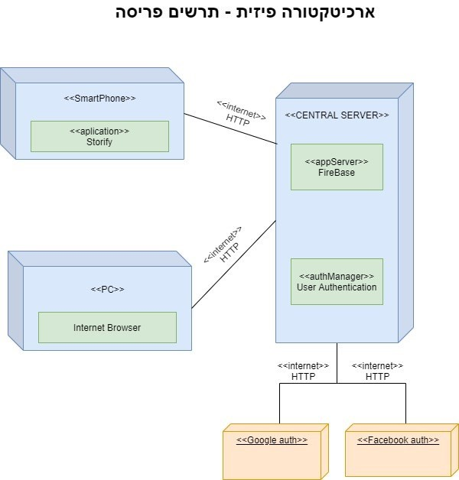

7.1. טכנולוגיות בשימוש:
• הטכנולוגיות בהן אנו משתמשים הן Android Studio, פלטפורמת Flutter ושרת אחסון מטעם גוגל Firebase.

7.2. שפות הפיתוח:

• שפת הפיתוח שאותה בחרנו הינה שפת Dart. בחרנו זאת מכיוון שרצינו לאתגר את עצמנו בלימוד של שפה חדשה ואהבנו את הפן העיצובי שלה.

7.3. תיאור הארכיטקטורה הנבחרת:
      - המערכת מבוססת על מודל שלוש השכבות.
      - בשכבת הלקוח יושב ה-GUI )ממשק המשתמש(.
      - המערכת מתקשרת באמצעות פרוטוקול מאובטח עם מחשב השרת שמכיל את בסיסי הנתונים.
      - השרת מתקשר עם האימות של גוגל ופייסבוק באמצעות פרוטוקול תקשורת מאובטח ,בנוסף השרת מתקשר באמצעות פרוטוקול מאובטח עם מחשב המנהל.

7.4. חלוקה לתוכניות ומודולים:
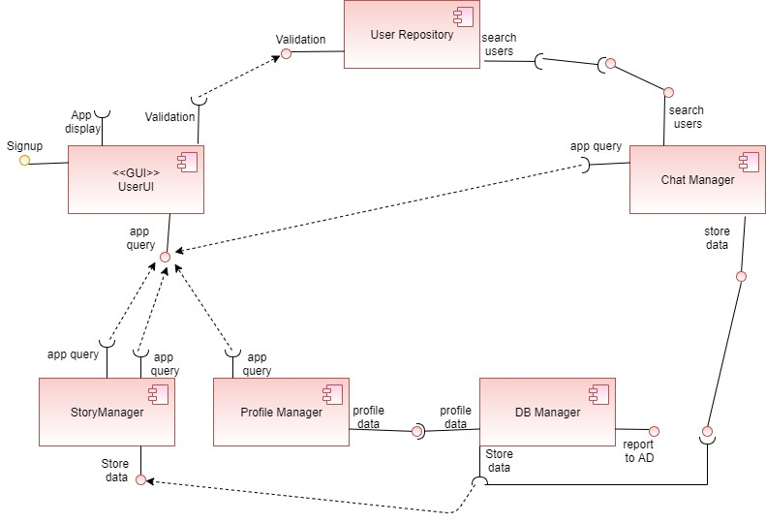
7.5. סביבת השרת:
• סביבת שרת תהיה בסביבת ענן בפלטפורמת Firebase

7.6. ממשק המשתמש/לקוח – GUI:
  - הממשק יהיה זמין לכל משתמש שבבעלותו מכשיר אנדרואיד המחובר לרשת.
  - הממשק הגראפי יהיה מועדכן באופן שוטף על פי עדכוני המערכת.

לפניכם לינק לאב טיפוס של המערכת https://marvelapp.com/prototype/53hahe5

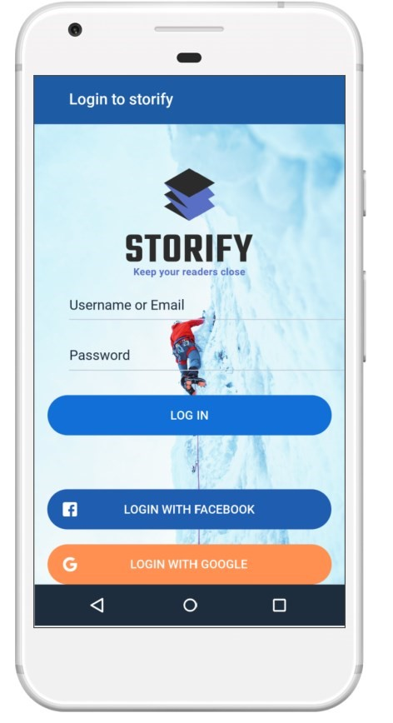

7.7. ממשקים למערכות אחרות/ API :
• המערכת תתממשק למערכות API של פייסבוק וגוגל לצורך זיהוי ואימות משתמשים.

7.8. שימוש בחבילות תוכנה:
Dart SDK • Java SDK •

8. שימוש במבנה נתונים:
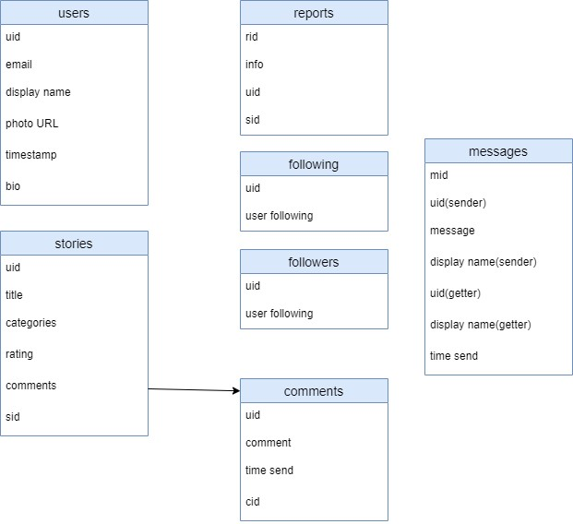
  - user id – Uid

  - report id – Rid

  - message id – Mid
story id – Sid •
comment id – Cid •

8.1. שיטת האחסון:
• שיטת אחסון -בסיס נתונים לא רלציוני fire base-no sql)(

8.2. מנגנוני התאוששות מנפילה\קריסה:

התאוששות מנפילות:
• על מנת להימנע מנפילות \ מחיקת מידע, השרת מבצע גיבוי אוטומטי על בסיס יומי לתוך הענן ,ושומר את המידע והחוקים בפורמט JSON

9. תרשימי מערכת מרכזיים
Use Case .9.1
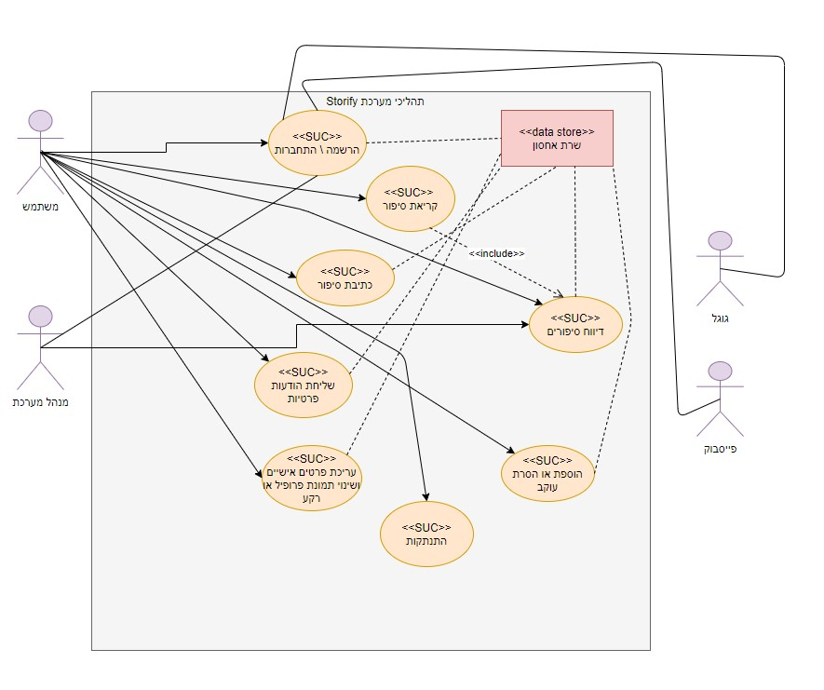

Sequence diagram .9.2

Sequence diagram log in

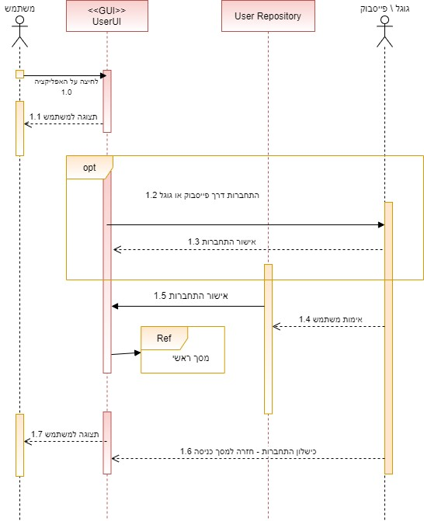

Sequence diagram write story

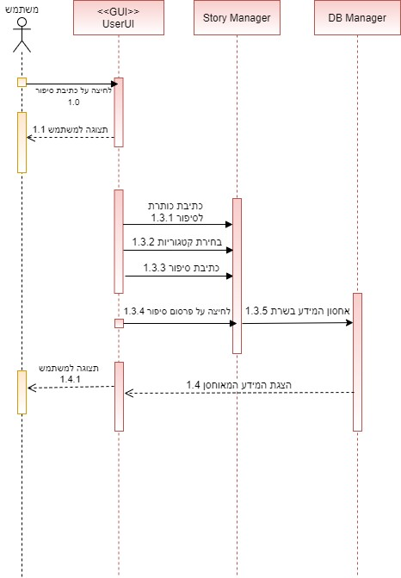

Sequence diagram chat

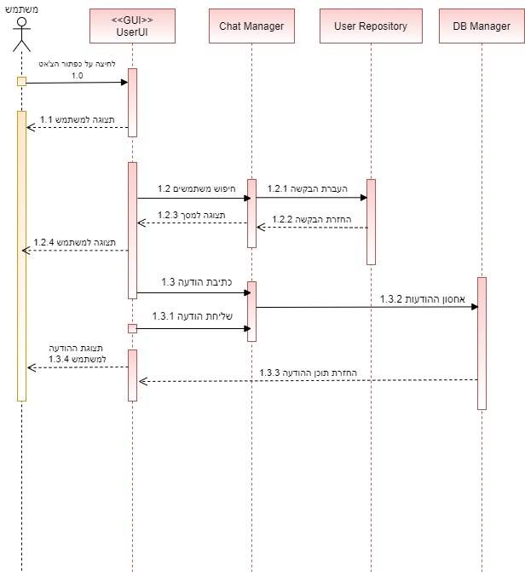

Dataflow :9.3

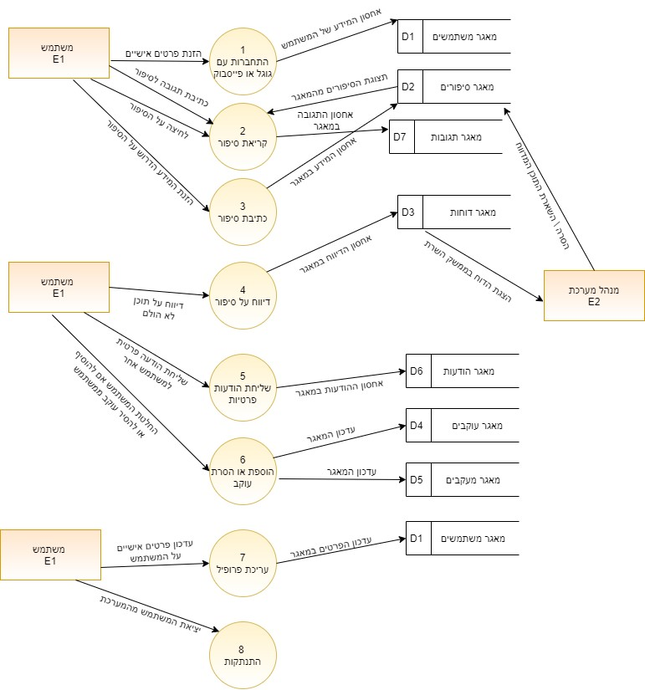

- תיאור המרכיב האלגוריתמי – חישובי:
10.1. איזה בעיה בא לפתור, איך יפתור?
- האפליקציה נועדה לפתוח ערוצי תקשורת חדשים בין אנשים שאינם מכירים זה את זה.

10.2. איסוף מידע וניתוחים סטטיסטיים:
- המערכת תאגור את המידע שהמשתמשים הזינו באפליקציה על גבי שרת ה-Firebase
- האפליקציה לא תעשה ניתוחים סטטיסטיים אך תאגור מידע אודות המשתמשים.

11. אבטחת מידע:
- המידע של האפליקציה יישב בשרת FIREBASE.
- אבטחת השרת יכולה להיכתב על ידי מנהלי המערכת על ידי יצירת חוקים.
- המשתמש מתחבר עם חשבון גוגל או הפייסבוק שלו, שבעזרתם הוא ניגש לאפליקציה.

- משאבים הנדרשים לפרויקט:
12.1. מספר שעות המוקדש לפרויקט, חלוקת עבודה בין חברי הצוות
- 800 שעות עבודה על הפרויקט.
- בתחום של ה-Backend מתן ברוך.
- בתחום של ה-Fronted שי אוחיון.

12.2. ציוד נדרש
- מחשב עם מערכת הפעלה של Windows
- חיבור אינטרנט פעיל
- מכשיר סלולרי המריץ מערכת הפעלה Android

12.3. תוכנות נדרשות
- Android Studio
- Flutter
- Github

  - ידע חדש שנדרש ללמוד לצורך ביצוע הפרויקט
למדנו קורסים בUdemy בהיקף של 37 שעות לימוד בשפת Dart לצורך פיתוח בסביבת Flutter. קורסים נלווים:
/https://www.udemy.com/course/complete-dart-guide
/https://www.udemy.com/course/flutter-bootcamp-with-dart

  - ספרות ומקורות מידע
/https://stackoverflow.com
/https://pub.dev
/https://firebase.flutter.dev
https://flutter.dev/docs/development/ui/widgets
/https://itsallwidgets.com
/https://github.com
fontspace.com/category/android
/https://appicon.co

- תכנית עבודה ושלבים למימוש הפרויקט

שלב בפרויקט | תאריך
הצעת פרויקט וסיפור לקוח | מאי 2021
אב טיפוס | מאי 2021
הגדרת דרישות מערכת | מאי 2021
ניתוח דרישות מערכת | מאי 2021
ארכיטקטורת מערכת | מאי 2021
עיצוב ותוכן המערכת | מאי -יוני 2021
קידוד | יולי-אוגוסט 2021
בדיקות יחידה | ספטמבר 2021
בדיקות מערכת | אוקטובר 2021
הגשת ספר פרויקט | נובמבר 2021
הגנה על הפרויקט | דצמבר 2021

- תכנון הבדיקות שיבוצעו

תוצאות | בוצע בתאריך | בדיקה
 |  | הפעלת אפליקציה
 |  | הרשמת משתמש חדש
 |  | התחברות משתמש רשום
התחברות באמצעות
Facebook
 |  | התחברות באמצעות Google
 |  | העלאת תמונת פרופיל
 |  | שיתוף סיפור בWhatsapp
 |  | שיתוף סיפור בFacebook
 |  | עריכת פרופיל
 |  | שליחת הודעה
 |  | כניסה למסך צ'אט
 |  | הקראת סיפור
 |  | פרסום סיפור
 |  | דיווח על סיפור
 |  | הוספת עוקב
 |  | הסרת עוקב
 |  | צפיה בהיסטורית שיחות
 |  | Data-base בדיקת מצב
 |  | דירוג סיפור
 |  | כתיבת תגובה לסיפור
 |  | התנתקות

Unit test .14.1
תוצאות | בוצע בתאריך | בדיקה
 |  | מסך לוגו
 |  | מסך התחברות
 |  | מסך פתיחה
 |  | תפריט ניווט למשתמש
 |  | מסך כתיבת סיפור
 |  | מסך קריאת סיפור
 |  | מסך צ'אט
 |  | מסך פרופיל משתמש
 |  | מסך דיווח סיפור

- )version control (בקרת גרסאות

בקרת גרסאות תתבצע דרך חשבון GitHub מיוחד שהוקם לצורך כך.
https://github.com/MatanB27/Storify

חתימת הסטודנט חתימת המנחה

- הערות ראש המגמה במכללה

_____________________________________________________________
______

_____________________________________________________________
______

- אישור ראש המגמה

שם:__ דריו בוג'יו __ חתימה: ___________ תאריך: 4/02021/21

- הערות הגורם המקצועי מטעם מה"ט

_____________________________________________________________
______

_____________________________________________________________
______

- אישור הגורם המקצועי מטעם מה"ט

שם:__ __________________ חתימה: ____________ תאריך:________ _____

